Отчёт по Экзаменационной работе в Cisco
Билет № 12.
Выполнил: Бурмистров Вадим Александрович Группа: РПО 11

Задание
Собрать сеть не менее чем из трёх узлов и одного маршрутизатора: две подсети (внутренняя LAN и внешняя WAN), один шлюз между ними, два клиента в LAN (один со статическим адресом, второй по DHCP), DHCP-сервер, DNS-сервер, NAT/PAT на маршрутизаторе и HTTP/HTTPS-сервер. В отчёте расписать принятые решения и их причины.

Схема сети
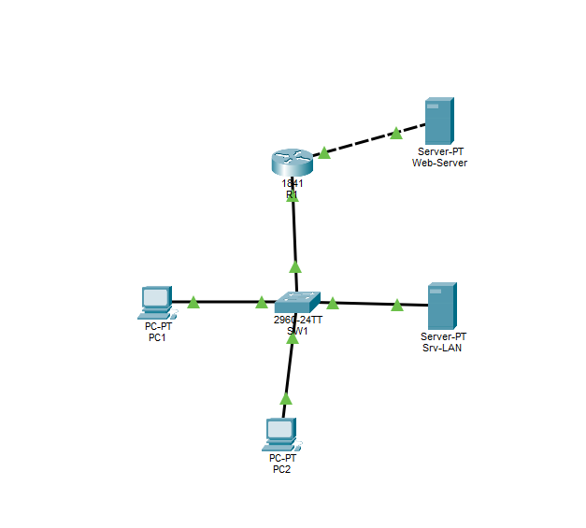
Рисунок 1 — Топология сети (файл exam.pkt)
Устройства: маршрутизатор R1 (Cisco 1841), коммутатор SW1 (Cisco 2960), компьютеры PC1 и PC2, сервер Srv-LAN во внутренней сети и сервер Web-Server во внешней. PC1, PC2 и Srv-LAN подключены к коммутатору прямыми кабелями (порты Fa0/1–Fa0/3), коммутатор к маршрутизатору — прямым кабелем (порт Fa0/24), маршрутизатор к Web-Server — перекрёстным кабелем.

Адресация
– Внутренняя сеть (LAN): 192.168.12.0, маска 255.255.255.0 (/24), шлюз 192.168.12.1 (R1, порт Fa0/0).
– Srv-LAN: 192.168.12.10, задан вручную.
– PC1: 192.168.12.11, задан вручную.
– PC2: получает адрес по DHCP (получил 192.168.12.100).
– Внешняя сеть (WAN): 203.0.113.0, маска 255.255.255.0; R1 (порт Fa0/1) — 203.0.113.1, Web-Server — 203.0.113.10.

Принятые решения и их причины
1. Для внутренней сети выбран частный диапазон 192.168.12.0/24. Частные адреса не маршрутизируются в интернете, поэтому для выхода наружу нужен NAT, как и требует задание. Маска /24 даёт 254 адреса — с большим запасом.
2. Внешняя сеть 203.0.113.0/24 изображает интернет. Эти адреса специально выделены для учебных примеров.
3. Шлюз — один маршрутизатор Cisco 1841. У него два порта FastEthernet: один смотрит в LAN, второй в WAN, больше для задачи не нужно.
4. Коммутатор Cisco 2960 нужен, потому что во внутренней сети три устройства, а в сторону LAN у маршрутизатора только один порт.
5. Адреса .1–.99 оставлены для устройств с ручной настройкой (шлюз, сервер, PC1), а DHCP выдаёт адреса начиная с .100. Так DHCP никогда не выдаст уже занятый адрес.
6. DHCP и DNS размещены на одном сервере Srv-LAN во внутренней сети. Обе службы настраиваются мышкой во вкладке Services, а клиент вместе с адресом сразу получает адрес DNS-сервера.
7. HTTP/HTTPS-сервер вынесен во внешнюю сеть. Так одна проверка сразу показывает работу DNS, шлюза и NAT: клиент находит сайт по имени и выходит к нему через маршрутизатор.
8. На маршрутизаторе настроен PAT (NAT с перегрузкой, overload): все клиенты LAN выходят наружу под одним внешним адресом 203.0.113.1 и различаются номерами портов.
9. Имя сайта — www.temiy-prince.net. В именах узлов DNS разрешены только буквы, цифры и дефис, поэтому вместо подчёркивания использован дефис.

Настройка маршрутизатора R1
R1 → вкладка Config → FastEthernet0/0: галочка Port Status On, IPv4 Address 192.168.12.1, Subnet Mask 255.255.255.0. Так же FastEthernet0/1: 203.0.113.1, 255.255.255.0.
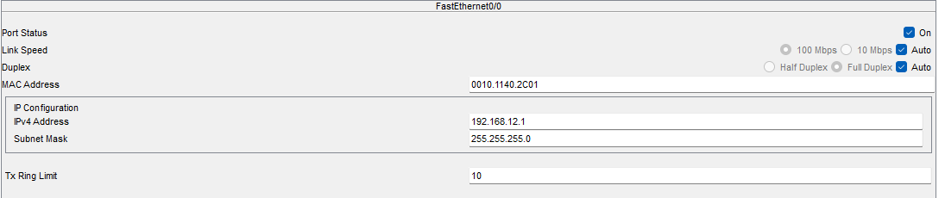
Рисунок 2 — R1 → Config → FastEthernet0/0
NAT/PAT CLI маршрутизатора введены команды:
en
conf t
interface FastEthernet0/0
ip nat inside
interface FastEthernet0/1
ip nat outside
exit
access-list 1 permit 192.168.12.0 0.0.0.255
ip nat inside source list 1 interface FastEthernet0/1 overload
end
Команда ip nat inside отмечает порт, который смотрит во внутреннюю сеть, ip nat outside — порт наружу. Список access-list 1 задаёт, какие адреса транслировать (вся сеть 192.168.12.0/24). Слово overload включает PAT: все адреса заменяются на один адрес порта FastEthernet0/1.

Настройка сервера Srv-LAN (DHCP и DNS)
Srv-LAN → Desktop → IP Configuration → Static: 192.168.12.10, маска 255.255.255.0, шлюз 192.168.12.1, DNS 192.168.12.10.
Srv-LAN → Services → DHCP: Service On, Default Gateway 192.168.12.1, DNS Server 192.168.12.10, Start IP Address 192.168.12.100, Subnet Mask 255.255.255.0, Maximum Number of Users 100, кнопка Save.
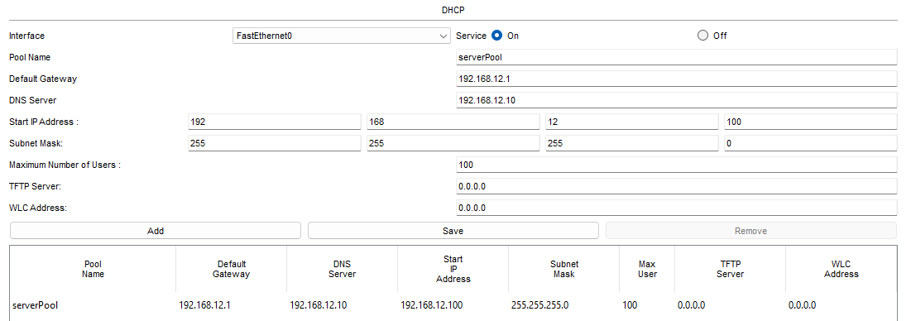
Рисунок 3 — Srv-LAN → Services → DHCP
Srv-LAN → Services → DNS: DNS Service On, запись типа A Record: имя www.temiy-prince.net, адрес 203.0.113.10, кнопка Add.
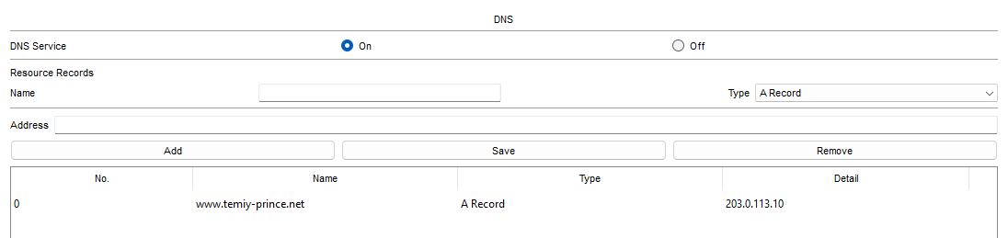
Рисунок 4 — Srv-LAN → Services → DNS

Настройка сервера Web-Server (HTTP/HTTPS)
Web-Server → Desktop → IP Configuration → Static: 203.0.113.10, маска 255.255.255.0, шлюз 203.0.113.1.
Web-Server → Services → HTTP: HTTP On и HTTPS On. В файле index.html (кнопка edit) текст страницы заменён на заголовок «Это страница тёмного принца» и строку «Ыа-Ыа», затем Save.

Настройка клиентов
PC1 → Desktop → IP Configuration → Static: 192.168.12.11, маска 255.255.255.0, шлюз 192.168.12.1, DNS 192.168.12.10.
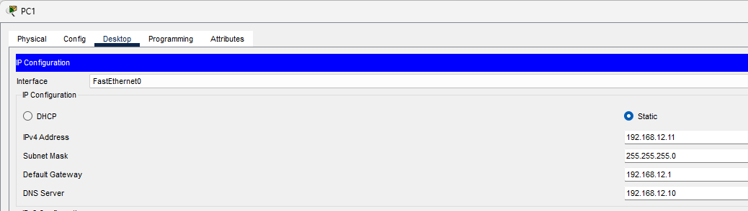
Рисунок 5 — PC1: статический адрес
PC2 → Desktop → IP Configuration → выбран режим DHCP. Появилось сообщение «DHCP request successful», компьютер получил адрес 192.168.12.100, маску, шлюз и DNS от Srv-LAN.
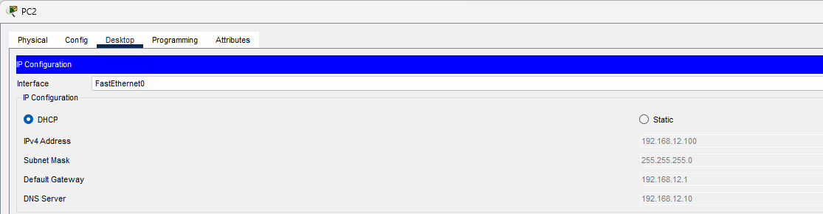
Рисунок 6 — PC2: адрес получен по DHCP

Проверка
На PC1 в Command Prompt выполнены команды nslookup www.temiy-prince.net и ping www.temiy-prince.net. DNS-сервер 192.168.12.10 вернул адрес 203.0.113.10, все 4 пакета ping дошли до внешнего сервера. Значит, работают DNS, шлюз и NAT.
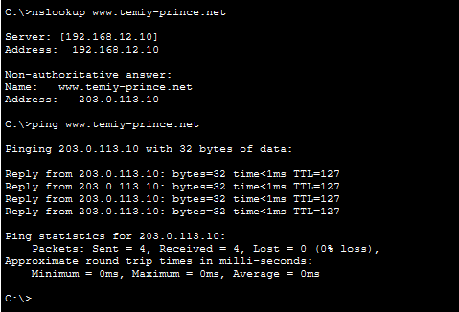
Рисунок 7 — PC1: nslookup и ping по имени сайта
На PC2 в Web Browser открыт адрес https://www.temiy-prince.net. Страница загрузилась, так же она открывается по http://.
Рисунок 8 — PC2: сайт по HTTPS
Сразу после этого на R1 во вкладке CLI выполнена команда show ip nat translations. В таблице видно, что PC1 (192.168.12.11, ping) и PC2 (192.168.12.100, HTTP и HTTPS) выходят во внешнюю сеть под одним адресом 203.0.113.1, а разные соединения различаются номерами портов. Это и есть PAT.
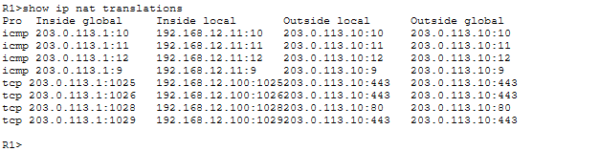
Рисунок 9 — R1: таблица трансляций NAT

Вывод
Собрана сеть из двух подсетей с одним шлюзом R1. Во внутренней сети два клиента: PC1 со статическим адресом и PC2, который получает адрес от DHCP-сервера. Сервер Srv-LAN работает как DHCP- и DNS-сервер, Web-Server во внешней сети отдаёт сайт по HTTP и HTTPS. На маршрутизаторе настроен PAT, и все клиенты выходят наружу через один внешний адрес 203.0.113.1. Все требования билета выполнены и проверены.

